-文章

MW-ACGAN：生成多尺度高分辨率SAR图像用于船舶检测

**摘要:**

高分辨率合成孔径雷达（Synthetic Aperture Radar, SAR）图像已广泛应用于SAR图像分类、目标识别与解译等诸多领域，但数据量不足仍是制约其应用的瓶颈问题。SAR图像模拟仿真是解决高分辨率SAR数据不足的主要手段。但物理仿真算法生成SAR图像往往计算过程复杂、时间成本昂贵。近期，对抗生成网络（Generative Adversarial Network, GAN）作为一种极其强大的生成方法，已被广泛应用于图像生成。本文针对多尺度高分辨率SAR数据不足的问题，提出利用多尺度Wasserstein距离与梯度惩罚损失对原始ACGAN网络进行改进，以使得网络能生成多尺度高分辨率SAR船舶图像。并将生成图像作为增强数据用于SAR船舶检测。最终实验结果显示生成船舶SSIM值最高可达0.96, Resnet18平均置信度达0.912,生成船舶训练作为增强数据集能够提高__多少Yolov3检测精度，说明该方法不仅能够稳定生成多尺度高分辨率SAR船舶图像，并利用该方法生成的船舶作为增强数据集能够有效地提高船舶检测率。

**关键词:** 生成对抗网络; 多尺度船舶图像；高分辨率船舶图像; 船舶检测; 合成孔径雷达

1. 引言

高分辨率SAR图像具有丰富纹理特征信息以及其不受云雨影响，高分辨率SAR图像被广泛应用于遥感目标识别领域，尤其是云雨情况极端的海洋目标识别，如舰船识别等。近期随着深度学习目标检测算法广泛应用，其彻底影响了SAR图像处理领域，如SAR舰船识别领域，但这主要归功于大规模不同尺度带注释的训练数据集。研究表明，泛化能力越强的检测网络需要更加密集多模式的标注数据。然而，获取大量不同尺度人工标注的SAR图像是一件昂贵且耗时的任务。 SAR图像模拟仿真是解决高分辨率SAR数据不足的主要手段。而传统基于物理仿真模型如Kirchhoff物理光学方法[4]，几何光学逼近[5]，积分方程方法[6]或Phong模型[7]等计算过程复杂，消耗计算内存巨大，成本花费高[8]。在这种情况下，基于生成对抗网络（GAN）图像生成算法可以生成逼真且多模式的样本图像，同时具有低损耗，端到端的优势。GAN在计算机视觉方面取得了出色的性能，广泛应用于图像生成[10] – [12]，风格迁移[13]，超分辨率重建[14]，[15]等领域。许多研究人员注意到，对于缺少标记的SAR数据，GAN可能是一个很好的解决数据不足的方法。Ren等人使用改进的ACGAN生成28×28 SAR陆地目标对象[3]，Jiayi Guo使用改进的GAN生成64×64 SAR坦克目标[17]， Schwegmann使用GAN生成低分辨率SAR船舶目标[18]。Marmanis等人提出使用BEGAN生成160×160大小的SAR建筑物目标[19]。 然而，尽管这些工作提出利用GAN生成SAR目标对象，但是这些方法存在以下不足：1：未能生成多种尺度SAR图像，并且只生成低分辨率SAR目标，2：生成过程中梯度更新不稳定，往往会出现训练崩塌的现象。3：对于生成的SAR样本只是从视觉上进行定性评估，未能在其他场景评估生成SAR样本潜力。

因此，本文对两个问题进行深度研究：一是如何利用GAN稳定地生成多尺度的高分辨率SAR目标，用于解决SAR数据不足的瓶颈问题。二是GAN生成的SAR样本是否可以用于GAN之外的目标检测框架中以提高目标检测精度。

在这篇文章中，我们提出了一种改进的ACGAN的方法用来生成多尺度的高分辨率SAR船舶图像，以增强SAR船舶数据集。然后我们利用生成图像作为增强数据集进行船舶检测实验，以证明基于该方法生成的船舶样本作为数据增强集能够有效地提高船舶检测率。

原始ACGAN在生成高分辨率图像时，由于网络梯度更新不稳定导致出现训练崩塌的现象。其中判别器训练过度时，生成器往往会出现梯度消失的现象，导致生成器损失难以下降。而当判别器训练不足时，生成器会出现梯度更新不稳定。因此原始ACGAN难以训练，往往需要不断调整参数寻求最优解。同时原始ACGAN生成过程中，未对中间生成不同尺度的图像增加约束，导致难以适应生成不同尺度的图像。如要生成多种尺度图像，则需更改网络结构重新训练，极大增加计算资源损耗。为解决ACGAN生成高分辨率图像出现训练崩塌问题，本文提出利用Wasserstein距离以及梯度惩罚使网络更加稳定生成高分辨率SAR船舶图像。为解决ACGAN难以生成多尺度图像，本文提出多尺度损失项，使原始ACGAN网络能够在一次实验生成多种尺度高质量SAR船舶图像。最终网络命名为Multiscale-Wasserstein ACGAN，简称为MW-ACGAN。

本文的剩余部分章节安排如下：第二部分主要对实验方法介绍，第三部分为本文实验部分并展示了实验结果。第四部分对全文进行总结。

2. 方法

**2.1 GAN与ACGAN网络**

GAN网络Goodfellow提出，主要包含生成器与判别器两部分。生成器G将随机噪音向量z作为输入，最终输出图像 $X_{fake}=G(z)$。生成器目的使生成分布 $X_{fake}$ 拟合真实数据分布 $X_{real}$。输入为生成图像与真实图像，输出概率分布 $P\left(S | X\right)=D(X)$，目的用于区分生成图像与真实图像。最终生成器与判别器作为博弈对手，通过 $minmax$ 对抗训练方法，同时交替进行训练。

$L=E\left[\log{P\left(S=real | X_{real}\right)}\right]+E[\log{P(S=fake|X_{fake})}]$ (1)

判别器优化目标为 $max$ 公式1，以提高鉴别生成图像与真实图像能力，该过程等价于测度 $P_{real}$ 与 $P_{fake}$ 的JS散度。生成器优化目标为 $min$ 公式2中第二项，以使生成图像能够迷惑判别器判别为真实图像达到以假乱真目标，该等价于最小化 $P_{z}$ 与 $P_{data}$ 的 JS散度，当两者JS散度越小时，则生成器达到拟合真实数据分布能力。但是，原始GAN难以生成具有多类别且高质量的数据集[(Ueharaet al., 2016; Mohamed & Lakshminarayanan, 2016)]。ACGAN网络由Augustus Odena提出，对原始GAN输入以及网络结构进行优化。其中在输入噪音z向量中添加类别条件向量c，对生成器进行条件约束，其次采用辅助分类器（Auxiliary Classifier）使得GAN具备图像类别判别能力。由于增加类别判别层，最终目标函数包含两部分，为判断真假概率 $L_{s}$、判断图像类别概率 $L_{c}$。

$L_{S}=E\left[\log{P\left(S=real | X_{real}\right)}\right]+E[\log{P(S=fake|X_{fake})}]$ (2)

$L_{C}=E\left[\log{P\left(C=c | X_{real}\right)}\right]+E[\log{P(C=c|X_{fake})}]$ (3)

判别器D的优化目标为最大化 $L_{S}+L_{C}$，生成的优化目标为最大化 $L_{S}−L_{C}$。经过不断迭代训练ACGAN网络，生成器具有生成多类别高质量的样本图像。当利用ACGAN需要生成不同分辨率时，往往通过终止训练改变网络结构重新训练，这样极大重复了计算，增加了计算资源的损耗。同时当ACGAN生成高分辨率图像（例如256×256图像）时，由于ACGAN网络利用JS散度度量数据分布差异，往往会导致难度训练，伴随训练不稳定与模式崩溃等问题。为解决上述问题，我们设计了如下所示的网络结构。

**2.2 本文网络结构**

我们设计了如图1所示网络结构

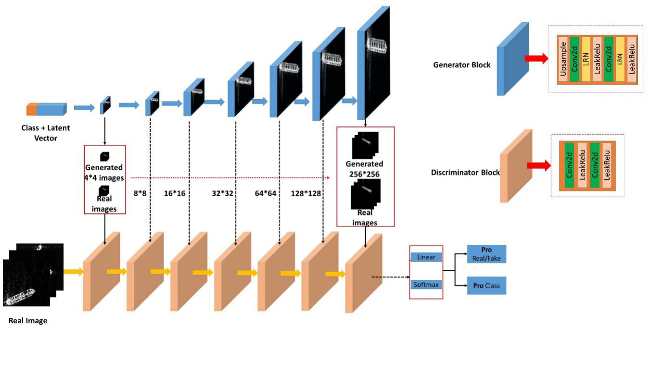

**图1.** 本文网络结构

图1显示了本文网络的详细架构。 对于生成器，我们使用一个上采样层（Upsample）,两个卷积层（Conv），两个尺度局部响应归一化层（LRN）和两个泄露修正线性单元（LeakyReLU）激活函数来构造一个块如图1右上蓝色块所示。 对于判别器我们适用两个卷积层（Conv）,两个泄露修正线性单元（LeakyReLU）激活函数。我们相对于原始ACGAN进行以下改进，为使网络训练过程更加稳定，反之出现梯度消失等情况我们在采用wasserstein距离以及梯度惩罚项，同时在生成器中增加局部响应归一化层，稳定网络训练过程。为实时生成不同尺度图像，适应生成多尺度SAR遥感图像任务，我们增加多尺度损失项，即将不同尺度生成图像输入至判别器，计算不同尺度损失最终在全局进行相加，提高不同尺度生成图像质量。

**2.2.1 Wasserstein距离以及梯度惩罚项**

由于ACGAN网络仍然采用JS散度度量数据分布差异存在以下问题：在最优判别器下，最小化生成器的loss等价于最小化真实数据分布与生成数据分布之间的JS散度，而由于真实数据分布与生成数据分布往往在高维空间分布往往不存在大量重叠部分， 利用JS散度都是常数log2，最终导致生成器的梯度为0，梯度消失。利用Wasserstein距离用于度量数据分布差异，因为即便两个分布在高维空间中没有重叠部分，Wasserstein距离仍然能够度量它们的分布差异，使得梯度消失的问题得以解决。而梯度损失项可以有效限制梯度范围，解决由于梯度爆炸导致训练崩塌的问题。最终损失函数如下；

${L^{'}}_{S}=E\left(\left\|D\left(X_{S}\left|S=real\right.\right)−D\left(X_{S}\left|S=fake\right.\right)\right\|\right)+λ∙\left[{\left({\left\|∇_{\hat{z}}D\left(\hat{z}\right)\right\|}_{2}−1\right)}^{2}\right]$ (4)

在公式5中，第一项为Wasserstein损失，第二项为梯度惩罚项。其中我们将惩罚系数 $λ$ 设为10。

**2.2.2 多尺度损失项**

由于SAR遥感图像存在多分辨特点，不同分辨率遥感图像可利用于不同应用，因此迫切需要能够同时生成多尺度SAR图像的生成网络，以解决SAR遥感领域数据不足的问题。而原始ACGAN网络未在生成过程中，对中间不同尺度生成图像增加约束，导致难以适应同时生成不同尺度图像，如要生成多种尺度图像，则需更改网络结构重新训练，极大增加计算资源损耗。为使得ACGAN网络能够实时生成多尺度高质量图像，我们首先建立多尺度数据集，将真实图像大小为256 $×$ 256经过下采样至不同分辨率。其次对于生成器我们增加多尺度图像输出层，即利用1 $×$ 1大小卷积对不同大小（例如4 $×4$、 $8×8$ 等）特征图进行通道压缩，最终压缩至3通道特征图将其作为对应尺度生成图像，并将该输出3通道生成图输入至对应结构层级判别器如图1中间黑色虚线所示。最终我们添加多尺度损失项，以约束网络生成高质量不同尺度图像。即将多个尺度Wasserstein损失以及梯度惩罚项相加，最后经过反向传播更新 $θ_{G}$ 与 $θ_{D}$，对于每一尺度其损失函数为公式5，则最终将不同尺度相加，公式如所示

${L^{'}}_{S_totall}=L_{S_4*4}^{'}+L_{S_8*8}^{'}+L_{S_16*16}^{'}+L_{S_32*32}^{'}+L_{S_64*64}^{'}+L_{S_128*128}^{'}+L_{S_256*256}^{'}$ (5)

$L_{C_totall}=L_{C_4*4}+L_{C_8*8}+L_{C_16*16}+L_{C_32*32}+L_{C_64*64}+L_{C_128*128}+L_{C_256*256}$ (6)

判别器D的优化目标为最大化 $L_{S_totall}^{'}+L_{C_totall}$，生成的优化目标为最大化 $L_{S_totall}^{'}−L_{C_totall}$ 我们使用训练5次判别器后再训练1次生成器方法。最终通过不断对抗训练，网络能够适应生成多尺度高质量图像任务。

3. 实验

如图2所示，本文将原始SAR船舶数据集分成训练数据集（Training sets）,测试数据集（Testing sets）。为验证MW-ACGAN具有生成高分辨率船舶能力。我们利用SSIM值对比原始ACGAN网络生成图像与MW-ACGAN网络生成图像质量。其次我们利用GANtest（主要要加引用）指标用于评价生成船舶是否具有多类别高质量。为验证GAN生成的SAR船舶样本是否可以用于目标检测框架中以提高目标检测精度。我们将生成船舶作为数据增强数据集，与原始数据进行船舶检测对比实验。

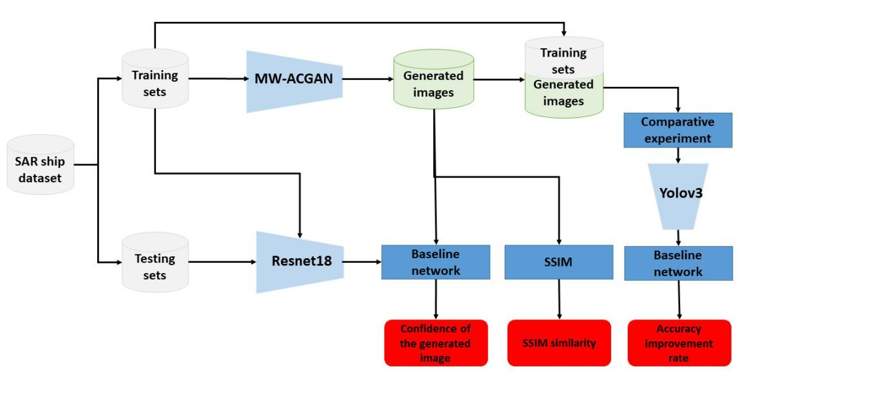

**图2. 本文数据实验流程图**

**3.1 数据集描述**

实验所采用的数据为3m分辨率的高分三号卫星遥感数据。获取遥感数据后，为了减少由于海浪以及其他因素造成的误差，对其进行辐射校正与归一化处理，将图像的后向散射系数归一化到正常范围。然后利用”Imagelabel”工具将原始数据进行切片，切片包含货船、集装箱船以及油轮三种类别。图像的大小为256×256。最终生成的切片数量如表1所示。

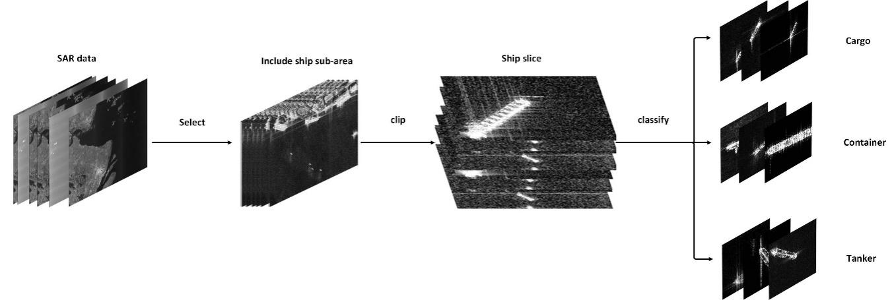

**图3.** 制作高分辨率SAR船舶切片过程。首先选择包含船舶子区域并进行裁剪，然后将其分成三类分别为：货船、集装箱船、油轮。

**表 1.** 高分三号高分辨率船舶切片

|  |  |  |  |  |
| --- | --- | --- | --- | --- |
| Ship | Cargo | Container | Tanker | Total |
| Number | 342 | 262 | 231 | 835 |

**3.2 实验细节描述**

在本文中，我们采用SSIM指标用于对比原始ACGAN网络与MW-ACGAN网络生成SAR船舶图像对比。接下来我们用GANtest评估方法，评估MW-ACGAN网络性能，是否具有生成多类别高分辨率图像。最后我们利用Yolov3作为基准检测网络，对原始数据训练Yolov3网络与将生成样本作为数据增强训练Yolov3网络用于目标检测，对比检测结果。

**3.2.1．SSIM值评定**

图像结构相似性是用来衡量图像相似度的一种指标，结构相似性理论认为图像是高度结构化。其计算公式为7

$SSIM\left(x,y\right)=\frac{\left(2μ_{x}μ_{y}+c_{1}\right)\left(2σ_{xy}+c_{2}\right)}{\left(μ_{x}^{2}+μ_{y}^{2}+c_{1}\right)\left(σ_{x}^{2}+σ_{y}^{\begin{aligned}2 \\ 2\end{aligned}}+c_{2}\right)}$*（7）*

公式7中 $μ_{x}$ 为x的平均值， $μ_{y}$ 为y的平均值， $σ_{x}^{2}$ 为x的方差， $σ_{y}^{2}$ 为y的方差， $σ_{xy}$ 为x和y的协方差， $c_{1}$ 与 $c_{2}$ 是常数。最终结构相似性指标范围从0到1，越靠近1图像越相似，当两张图像一样时，图像结构相似性指标为1。我们选择ACGAN网络生成3张256 $×$ 256图像与原始图对比，以及选择MW-ACGAN网络生成3张256 $×$ 256图像与原始图对比。

**3.2.2．MW-ACGANtest**

我们利用GANtest方法评估MW-ACGAN网络是否具有生成多类别高分辨SAR船舶图像。我们采用Resnet18作为基准分类网络。如图2所示，定义原始训练集Training set为 $S_{train}$，测试集Testing set为 $S_{test}$，MW-ACGAN生成数据集 $S_{generate}$。最终划分 $S_{train}$ 与 $S_{test}$ 如表2所示。我们将Resnet18在 $S_{train}$ 与 $S_{test}$ 上完成基准网络Resnet18的训练。随后将由MW-ACGAN生成 $S_{generate}$ 输入该网络进行评估，输出每个类别置信度。

**表 2.** Rest18的训练集与测试集

|  |  |  |
| --- | --- | --- |
| Ship Types | $$S_{train}$$ | $$S_{test}$$ |
| Cargo | 279 | 63 |
| Container | 211 | 51 |
| Tanker | 185 | 46 |
| Total number | 675 | 160 |

我们将原始Resnet18最后一层由输出1000类别，改为输出3个类别，以保证与SAR船舶数据集种类一致。Image_size为256 $×$ 256，Learning_rate为0.008，batch_size为32，使用Adam动量优化器，betas设置为0.5与0.99，损失函数为CrossEntropyLoss。最终迭代设置epoch为1000。

**3.2.2．数据增强检测实验**

我们利用Yolov3作为基准检测网络。其中原始训练集Training set为 $S_{train}$，MW-ACGAN生成数据集 $S_{generate}$。首先将 $S_{train}$ 单独训练Yolov3网络，其次利用多批次 $S_{train}+S_{generate}$ 训练Yolov3网络。随将各自训练完成Yolov3网络用于船舶检测。在训练过程中，我们使用batch_size为64，learning_rate 为0.001,优化器采用Adam优化器，我们将原始Yolov3网络输入像素608 $×$ 608设置为256 $×$ 256。IOU的阈值设置为0.5,目标置信度阈值设置为0.3与0.5。最终每次迭代次数为10000次。

**3.2 实验细节描述**

图4和图5显示了我们提出的MW-ACGAN方法生成的图像的视觉结果。

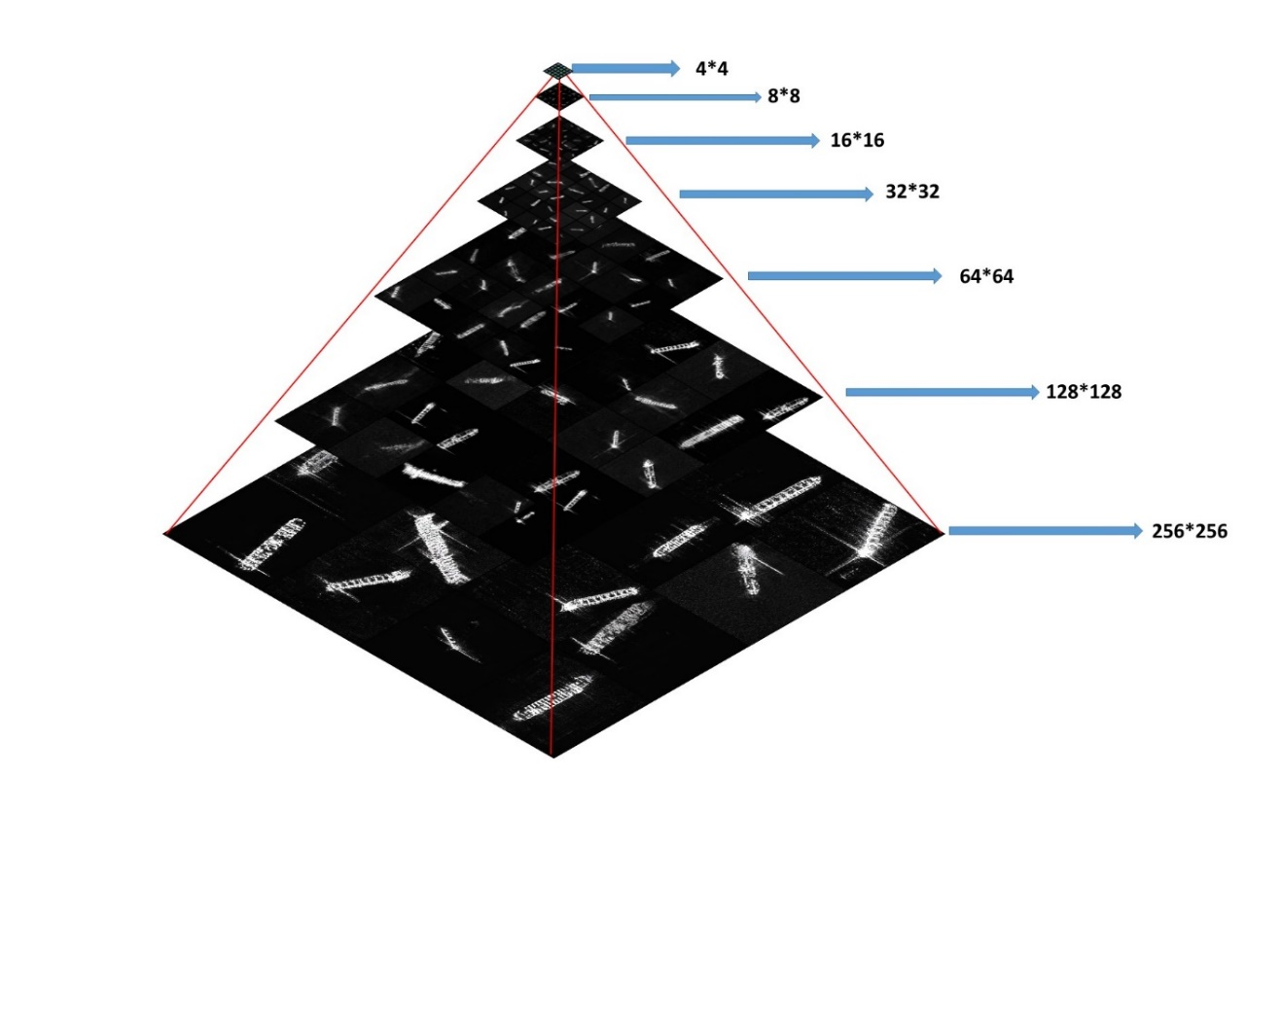

**图4. MW-ACGAN生成SAR船舶金字塔**

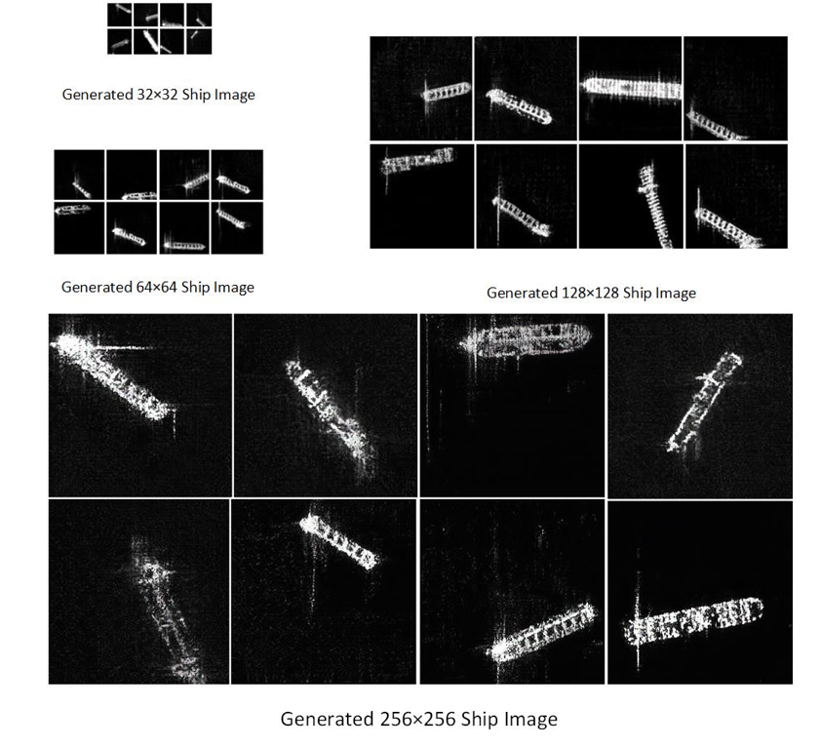

**图 5. MW-ACGAN生成不同尺度SAR船舶图像**

在图4与图5显示，在视觉定性角度上模型MW-ACGAN具有生成多尺度高分辨率SAR样本能力，能够从4×4图像最终生成256×256高分辨SAR船舶图像。图5展示从32×32至256×256生成SAR船舶图像。可以定性分析出，MW-ACGAN在生成从32×32至256×256船舶图像过程中，图像清晰度逐渐生成，即分辨率逐渐提高，船体轮廓及纹理更加逼真，说明随着网络模型层数不断加深，生成器拟合真实SAR船舶图像分布能力增强。图6与表3显示了原始ACGAN网络生成图像与MW-ACGAN网络生成图像，以及利用SSIM进行定量分析结果。

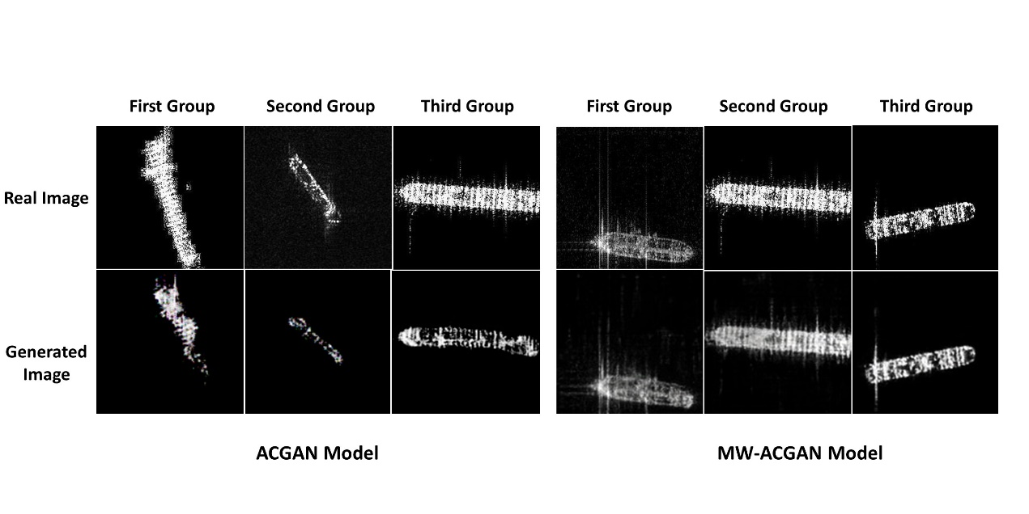

**图6. ACGAN与PW-ACGAN生成图像结果对比**

**表 3. 图像SSIM相似度评定**

|  |  |  |
| --- | --- | --- |
|  | ACGAN SSIM | MW-ACGAN SSIM |
| First Group | 0.6609 | 0.5744 |
| Second Group | 0.0323 | 0.5869 |
| Third Group | 0.6489 | 0.9572 |
| Average | 0.4474 | 0.7062 |

在视觉效果中，原始ACGAN网络模型生成船舶存在一定模糊，纹理特征与边缘特征模糊，并且图6第二排第三张生成船舶具有一定弯曲。表3中，ACGAN模型中第二张生成船舶SSIM值为0.0323，接近于0，与真实图像不相似。以及第一张图，船舶出现截断情况。而PW-ACGAN模型生成与原始图像相似度为0.9572图像，且生成图像的SSIM平均值明显高于原始ACGAN模型。

但是利用SSIM值评定生成样本指标时存在一定不足，如视觉上PW-ACGAN生成图像与原始图像均相似，但是利用SSIM值定量评价时，存在很大的偏差，具体为第一对与第二对图像SSIM值为0.57与0.58，评定为不相似。但其能达到仿真模拟要求。因此我们进行MW-ACGANtest实验。我们利用最终训练精度为95%Resnet18结果作为基准分类网络，其中选取生成Cargo、Container、Tanker各1000张进行测试。图7与表4分别展示部分生成图像所得置信度值，以及每种类别生成图像各1000张所获置信度平均值。

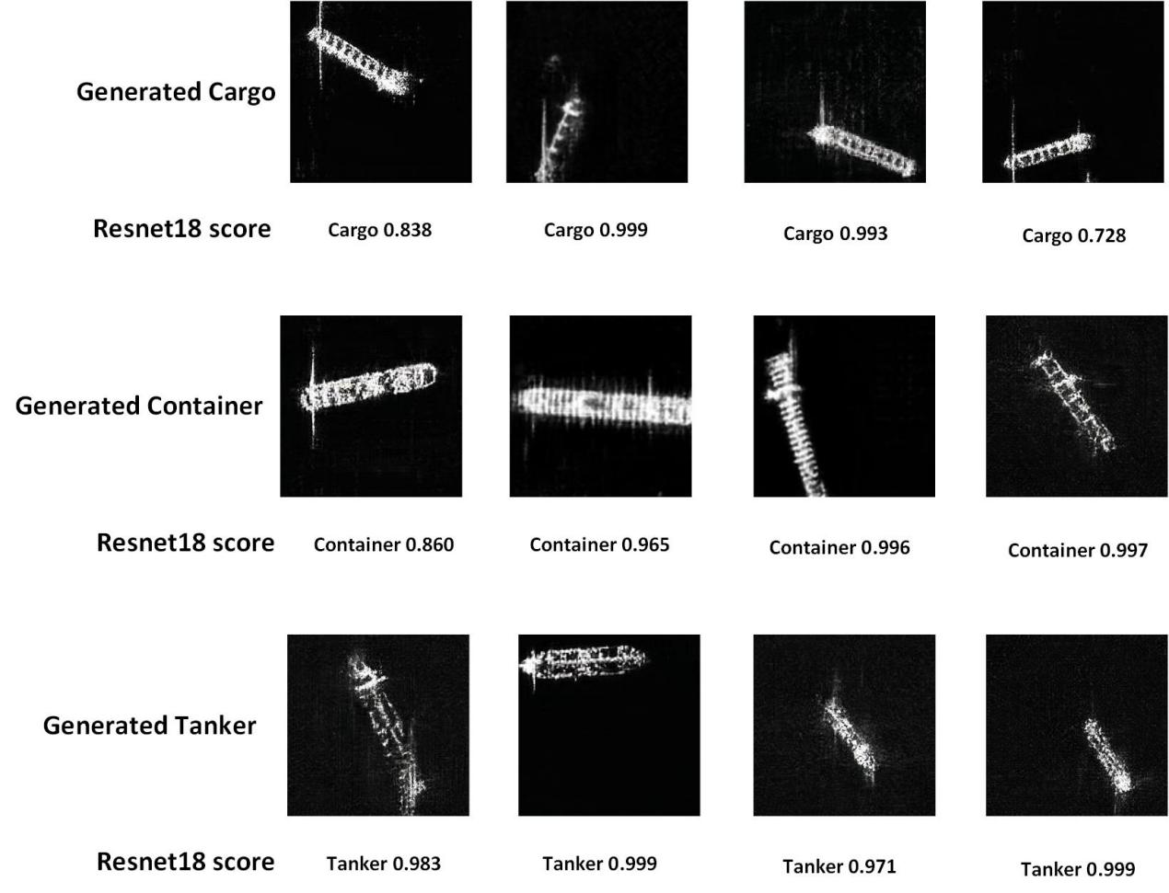

**图 7. 部分生成SAR船舶样本在ResNet18中置信度**

**表 4. 生成的船舶样本Resnet18平均置信度结果**

|  |  |  |
| --- | --- | --- |
| Category | Number | ResNet18 Average score |
| Cargo | 798 | 0.932 |
| Container | 492 | 0.882 |
| Tanker | 816 | 0.923 |
| All | 2106 | 0.912 |

在图7与表4中，生成3种不同类型船舶中，货船ResNet18平均置信度为0.932，集装箱船ResNet18平均置信度为0.882，邮轮ResNet18平均置信度为0.923。说明MW-ACGAN网络具备生成多类别高分辨率SAR船舶图像。为验证生成高分辨率船舶在除GAN以外目标检测场景仍具有实用性，我们进行数据增强检测实验，检测结果如图8所示。

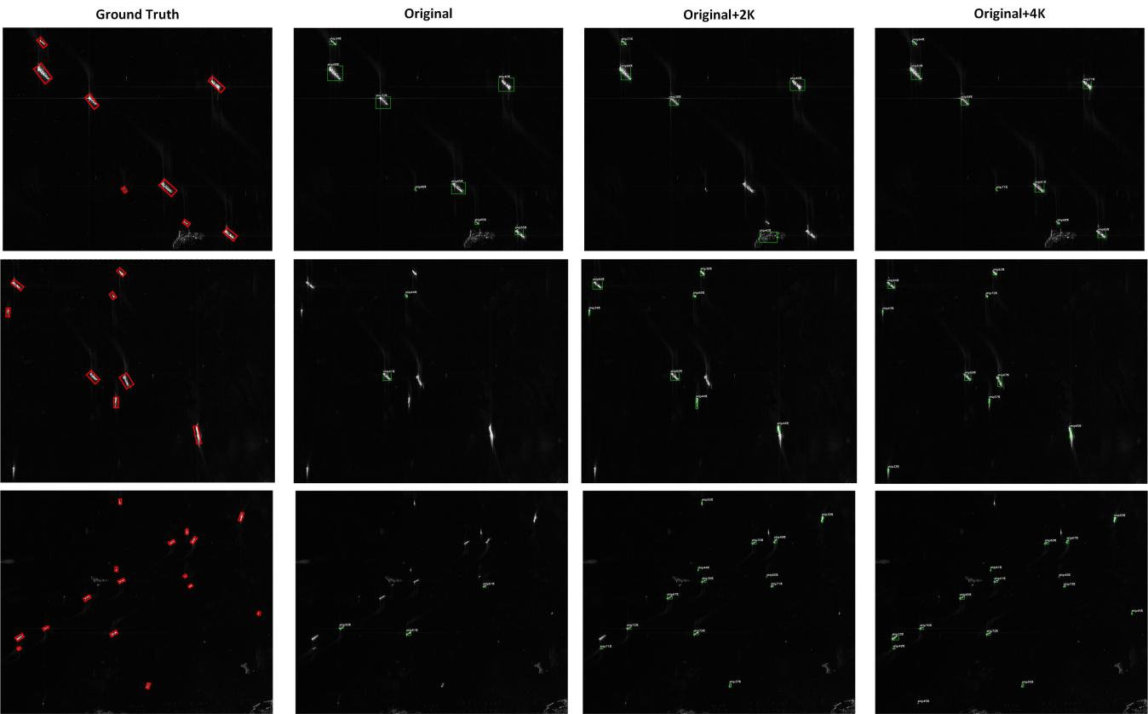

|  |  |
| --- | --- |
| copyRight | © 2020 by the authors. Submitted for possible open access publication under the terms and conditions of the Creative Commons Attribution (CC BY) license (http://creativecommons.org/licenses/by/4.0/). |